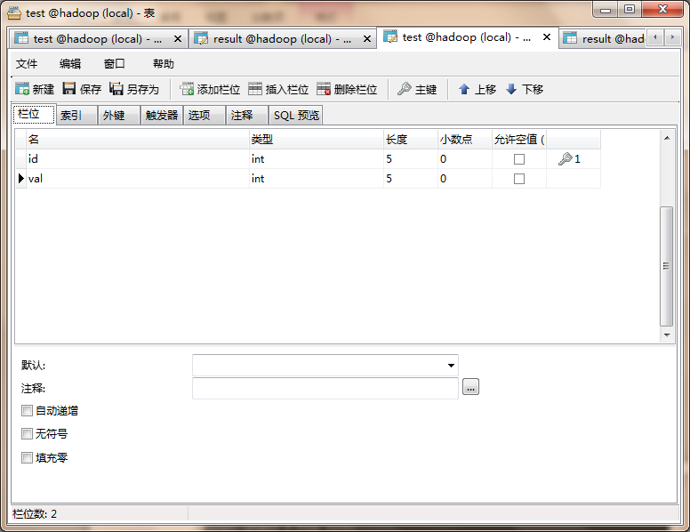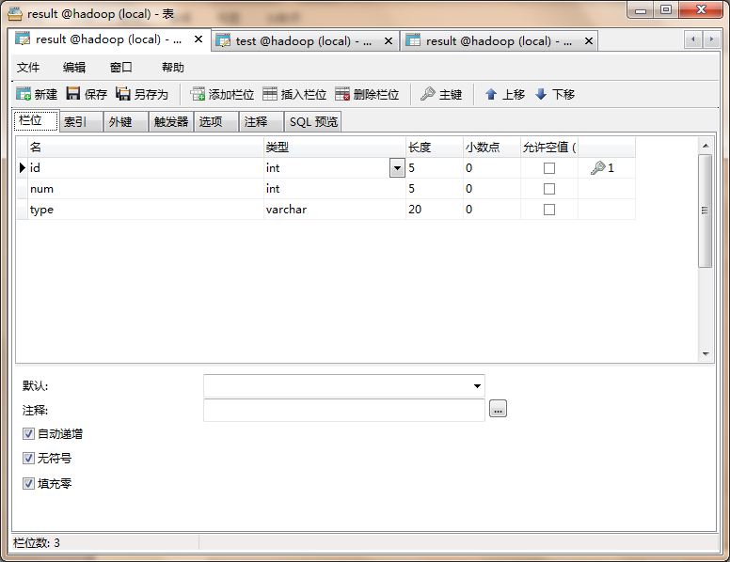

以上为测试定义的表结构，其中id都是设置自动增加的

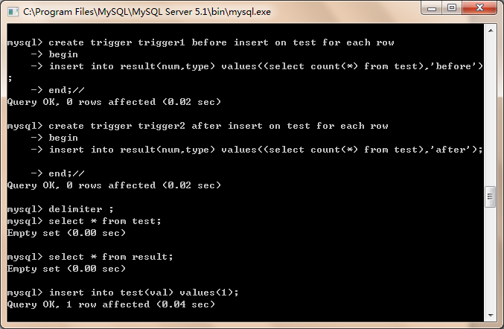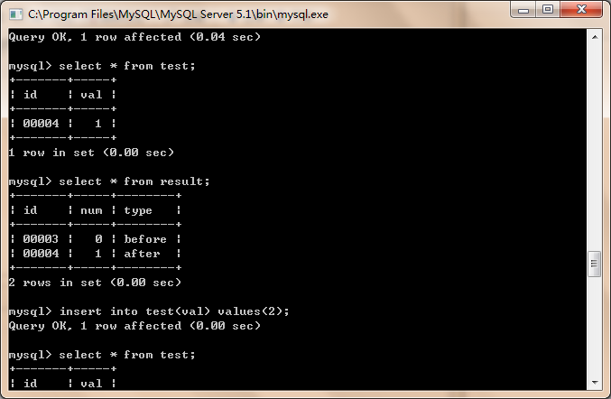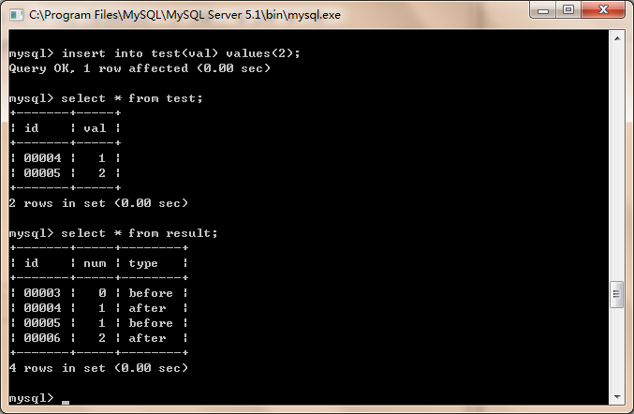

以上为测试before触发器、执行语句与其after触发器的执行顺序判断的结果截图。

我在before和after触发器里面做了一件同样的事，那就是统计test表里面数据的数量并插入到result表中，并显示类型。如果执行语句是在before和after触发器之前执行的，那么每次这俩触发器被触发后插入的数据应该是一样的。而通过截图可看出，每次after触发器被触发后插入的数据的num都比before大1。说明执行顺序before 先于 执行语句 先于 afer。